Unidad de Aprendizaje

Análisis y Diseño de Sistemas

Propósito



Unidades temáticas y sus contenidos:

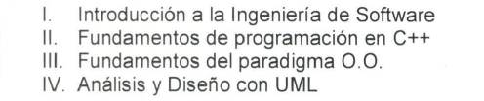

U.T. 1 Introducción a la Ingeniería de Software

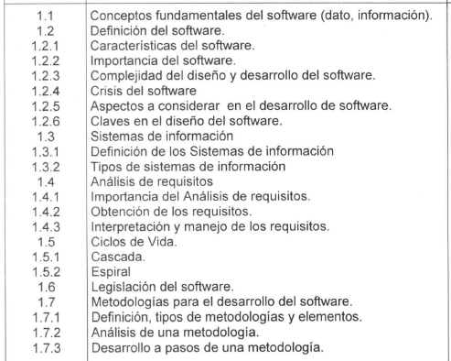

U.T. 2 Fundamentos de Programación en C++

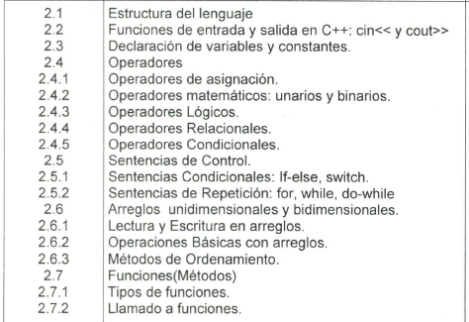

U.T. 3 Fundamentos del Paradigma Orientado a Objetos

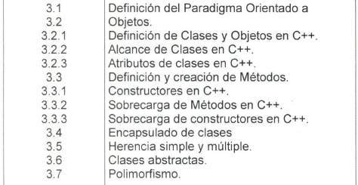

U.T. 4 Análisis y Diseño con UML

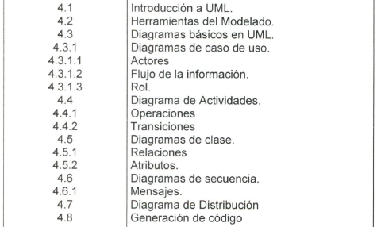

Bibliografía

